Technische Universität Dresden
Fakultät Wirtschaftswissenschaften
Forschungsgruppe Digital Health

Vorlage
Seminararbeitstitel

Seminararbeit
zur Erlangung eines Seminarscheines
nach §7 der Prüfungsordnung Studienfach

Name des Studenten (Matrikelnummer)
Name des Studenten 2 (Matrikelnummer)
Betreuer: Titel und Name des Betreuers
Titel und Name des zweiten Betreuers
Dresden, 17. Juli 2023

Abstract

Inhaltsverzeichnis

0 Einleitung
Hier ist die Einleitung

Grundlagen:
- Schriftart: Open Sans
- Schriftgröße 11
- Schriftfarbe: schwarz
- Blocksatz, Zeilenabstand 1,5 zeilig
- Seitenränder: links 2,5 cm; rechts 3,0 cm (Korrekturrand)
- Seitennummern:
  - Deckblatt ohne Nummerierung
  - Inhaltsseiten arabische Nummerierung
  - Anhänge römisch
  - Rechts formatiert
Abbildungen und Tabellen sollten zentriert und im Text referenziert werden. Bildunterschriften stehen unter der Abbildung (siehe Abb. 1), Tabellenüberschriften über der Tabelle.
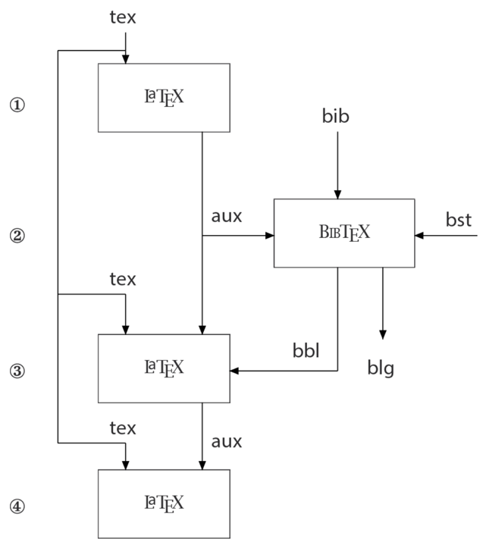
Abbildung 1: Flussdiagramm des Zusammenspiels von BibTEX und LATEX. Grafik entnommen aus Mittelbach et al. (2005).

1 Kapitel: Effektives Zeitmanagement im beruflichen Alltag
In der heutigen schnelllebigen Arbeitswelt ist effektives Zeitmanagement nicht nur wünschenswert, sondern essentiell. Die Fähigkeit, seine Zeit gut zu managen, kann den Unterschied zwischen Erfolg und Stress ausmachen. Dieser Leitfaden bietet praktische Tipps, wie Sie Ihre Zeit besser nutzen können, um produktiver zu sein und gleichzeitig Ihre Work-Life-Balance zu verbessern (Autor et al. (2024)).

1.1 Priorisieren Sie Ihre Aufgaben
Beginnen Sie Ihren Tag mit einer klaren Liste von Aufgaben, die nach Priorität sortiert sind. Unterscheiden Sie zwischen dringenden und wichtigen Aufgaben. Nutzen Sie Techniken wie die Eisenhower-Box, um zu entscheiden, was sofort getan werden muss und was vielleicht sogar delegiert werden kann.

1.2 Planen Sie Pausen ein
Effizientes Arbeiten bedeutet nicht, ohne Unterbrechung durchzuarbeiten. Studien zeigen, dass kurze Pausen während des Arbeitstages die Konzentration verbessern und die Gesamtproduktivität steigern können. Gönnen Sie sich regelmäßig Zeit zum Entspannen, auch wenn es nur fünf Minuten sind, um einen Spaziergang zu machen oder eine Tasse Kaffee zu trinken.

1.3 Vermeiden Sie Multitasking
Multitasking mag effizient erscheinen, führt jedoch oft zu mehr Fehlern und weniger Produktivität. Konzentrieren Sie sich stattdessen auf eine Aufgabe, bis diese abgeschlossen ist, bevor Sie zur nächsten übergehen. Dieser fokussierte Ansatz hilft, die Qualität Ihrer Arbeit zu erhöhen und Stress zu reduzieren.

1.3.1 Setzen Sie Technologie sinnvoll ein
Nutzen Sie technologische Hilfsmittel, um Ihre Zeit besser zu verwalten. Kalender-Apps, Aufgabenmanager und spezielle Software können dabei helfen, Ihren Tag zu strukturieren und nichts Wichtiges zu vergessen. Automatisieren Sie Routineaufgaben, wo immer möglich, um Zeit für komplexere Projekte freizumachen.

1.3.2 Reflektieren und Anpassen
Am Ende jedes Arbeitstages sollten Sie einige Minuten investieren, um zu reflektieren, was gut gelaufen ist und was verbessert werden könnte. Diese tägliche Reflexion ermöglicht es Ihnen, Ihre Methoden ständig zu verfeinern und sicherzustellen, dass Sie Ihre Zeit bestmöglich nutzen.
Durch die Implementierung dieser einfachen, aber effektiven Strategien können Sie nicht nur Ihre tägliche Arbeitseffizienz steigern, sondern auch langfristig Ihre beruflichen und persönlichen Ziele besser erreichen.

Abbildungsverzeichnis
Abbildung 1: Flussdiagramm des Zusammenspiels von BibTEX und LATEX. Grafik entnommen aus Mittelbach et al. (2005). 3

Tabellenverzeichnis

Abkürzungsverzeichnis
bzw. beziehungsweise
u.a. unter anderem

Literatur
[Autor et al. 2024] Autor, Erster; Zweiter, A.; Beispielautor, C.: Titel des Konferenzbeitrags. Name der Konferenz, Ort. S. 121-128, 2024.
[Mittelbach et al. 2005], Mittelbach, Frank; Gossens, M.; Braams, J.: Der LaTeX Begleiter. 2. überarbeitete und erw. Auflage. Pearson Studium, 2005.

Anhang A Das Megamodell der Systementwicklung
Hier geht das Zeitmanagement weiter

Ehrenwörtliche Erklärung
Hiermit versichere ich, die vorliegende Arbeit selbständig, ohne fremde Hilfe und ohne Benutzung anderer als der von mir angegebenen Quellen angefertigt zu haben. Alle aus fremden Quellen direkt oder indirekt übernommenen Gedanken sind als solche gekennzeichnet. Die Arbeit wurde noch keiner Prüfungsbehörde in gleicher oder ähnlicher Form vorgelegt.

Dresden, den 17. Juli 2023

